**МИНИСТЕРСТВО НАУКИ И ВЫСШЕГО ОБРАЗОВАНИЯ РОССИЙСКОЙ ФЕДЕРАЦИИ**

федеральное государственное автономное образовательное

учреждение высшего образования

**НАЦИОНАЛЬНЫЙ ИССЛЕДОВАТЕЛЬСКИЙ**

**ТОМСКИЙ ПОЛИТЕХНИЧЕСКИЙ УНИВЕРСИТЕТ**

Инженерная школа неразрушаещего контроля и безопасности

Отделение контроля и диагностики

Направление техносферная безопасность

Отчет

по лабораторной работе №2

по дисциплине

**«**Информатика 1.2**»**

**Линейные алгоритмы**

Выполнил:

Студент группы 1Е31 _________________ А.А. Бердникова

Проверил:

Ассистент ОИТ ИШИТР _________________ Ю.В. Цыганков

Томск 2023

# Цель работы

Цель лабораторной работы: научиться составлять каркас простейшей программы в среде Visual Studio. Написать и отладить программу линейного алгоритма.

# Задание

Вариант № 5.

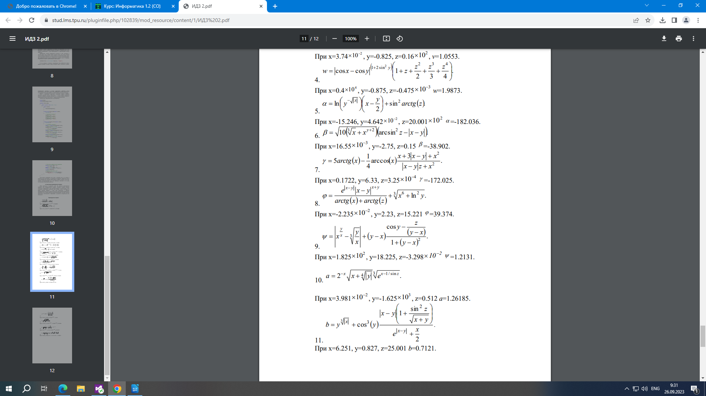

# Текст программы

using System;

using System.Collections.Generic;

using System.ComponentModel;

using System.Data;

using System.Drawing;

using System.Linq;

using System.Text;

using System.Threading.Tasks;

using System.Windows.Forms;

namespace WindowsFormsApplication10

{

public partial class Form1 : Form

{

public Form1()

{

InitializeComponent();

}

private void Form1_Load(object sender, EventArgs e)

{

// Начальное значение X

textBox1.Text = "-15,246";

// Начальное значение Y

textBox2.Text = "0,04642";

// Начальное значение Z

textBox3.Text = "20,001e2";

}

private void button1_Click(object sender, EventArgs e)

{

double x = double.Parse(textBox1.Text);

// Вывод значения X в окно

textBox4.Text += Environment.NewLine +

"X = " + x.ToString();

// Считывание значения Y

float y = float.Parse(textBox2.Text);

// Вывод значения Y в окно

textBox4.Text += Environment.NewLine +

"Y = " + y.ToString();

// Считывание значения Z

double z = double.Parse(textBox3.Text);

// Вывод значения Z в окно

textBox4.Text += Environment.NewLine +

"Z = " + z.ToString();// Вычисляем арифметическое выражение

double a = Math.Abs(x);

double a1 = Math.Sqrt(a);// корень модуля х

double a2 = Math.Pow(y, -a1);//возвела у в степень

double a3 = Math.Log(a2);

double a4 = a3 * (x - (y / 2));

double a5 = Math.Atan(z);

double a6 = Math.Sin(a5) * Math.Sin(a5);//второе слагаемое

double t = a4 + a6;

textBox4.Text += Environment.NewLine +

"Результат t = " + t.ToString();

}

}

}

# Результаты работы

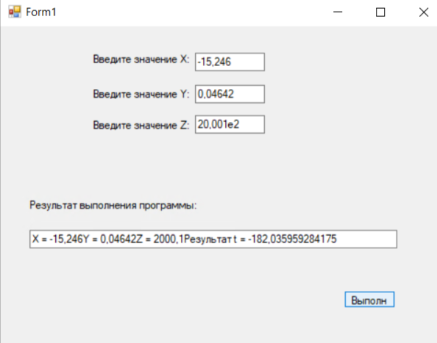

# Выводы

В результате лабораторной работы изучены линейные алгоритмы. Я составила каркас простейшей программы в среде Visual Studio. Написала и отладила программу линейного алгоритма.